**GUIA DE EXPRESIONES.**

**Asignatura: Orientación Curso: 1° básico**

**Fecha: semana del 11 al 15 de mayo Docente: Karla Uribe Madrid**

**Nombre del Alumno: _________________________________________________**

**I.- Objetivo de Aprendizaje:** Observar, describir y valorar sus características personales, sus habilidades e intereses.

**II.- Contenido:** así soy yo.

**III.- Objetivo de la clase:** dar a conocer sus características personales.

**IV.- Indicaciones generales:**

1. Escucha atento a las instrucciones que leerá tu familiar.
2. Completa la guía de trabajo paso a paso lo que se te vaya preguntando.
3. Debes trabajar en una mesa con tu estuche, sin distracción de televisión ni juguetes.

**V.- Actividad a desarrollar, sigue las instrucciones:**

**-** Pídele a algún familiar que escriba en un papel en blanco lo que tu transcribirás en la guía.

- Como última actividad, dibuja en su rostro como expresa cada palabra.

**1° actividad…**

**Con la ayuda de un familiar, pídele que escriba la palabra que TU transcribirás en la guía.**

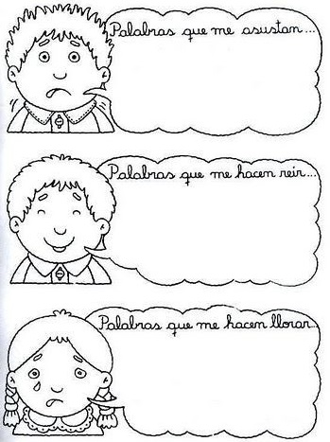

**2° actividad…**

**Dibuja en los rostros la expresión que te pide.**

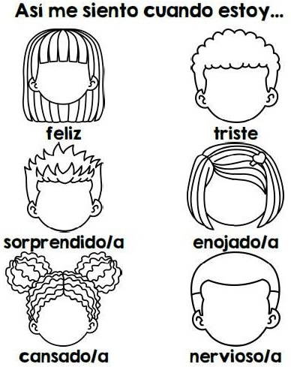

¡FELICIDADES POR TU TRABAJO!

Recuerda dejar tu trabajo dentro de la carpeta de trabajos.

**VI.-** **Retroalimentación:** cada entrega que reciba la docente se retroalimentará al alumno en su trabajo (revisión)

**VII.- Fecha de envío: 20 de mayo 2020.**

**VIII.- Cómo y/o donde enviar:** Reenviar las páginas a la docente a través del correo [profesorakarlauribe@gmail.com](mailto:profesorakarlauribe@gmail.com) o asistir al establecimiento el día Miércoles 20 de Mayo y entregarlo a la docente entre las 10:30 y 13:00 hrs.